Rapportera resultat i Min fotboll
För att kunna rapportera resultat måste du vara rapportör för laget. Kontakta Kajsa Axelsson (Emmas mamma) på 070-261 67 05, kajsa.axelson@gmail.com eller skriv i chatten på Supertext för att bli rapportör.

Före matchen
Om du vill kan du innan matchen börjar fylla i Lineup (start 11:an). (Detta är högst frivilligt, viktigast är att händelser (mål) under matchen rapporteras)
- Klicka på + i kommentarsfältet och välj Lineup
- Bilden nedan kommer upp. Klicka på ett av plustecknen och sen den spelare som ska börja på positionen. Du kan även hålla inne plustecknen om du vill flytta på dem.
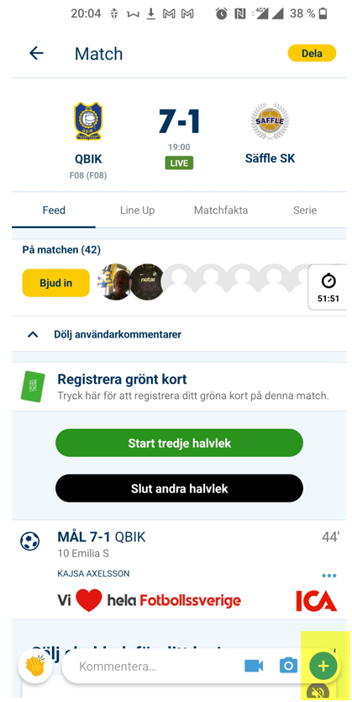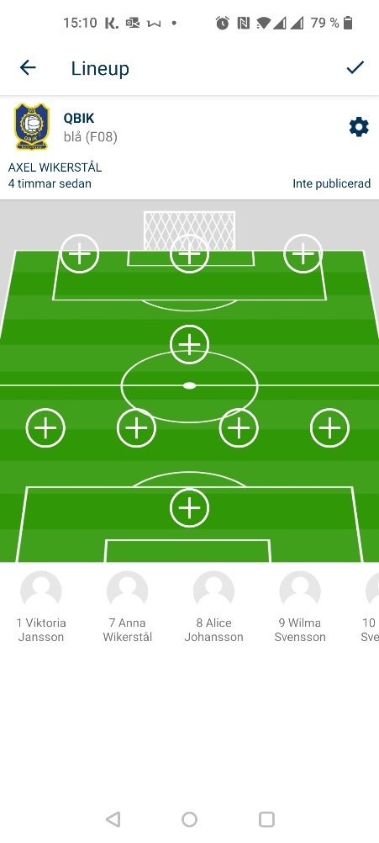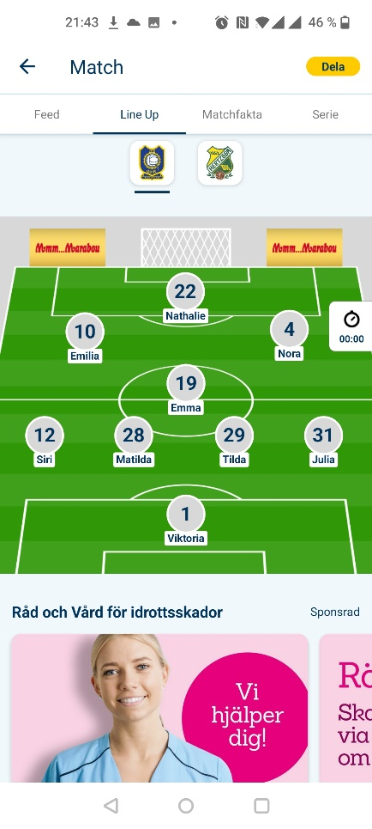

Vid avspark
- När det börjar närma sig avspark, klicka på + i kommentarsfältet.
- Första gången du trycker på Mål & händelserapportering kommer det upp en ruta om hur lång matchen är och hur många halvlekar det är. Vi spelar 11 mot 11 samt 2x40 min (gäller serie F15) eller 11 mot 11 samt 2x45 min (gäller serie F16-18). Det brukar normalt sett bara vara att godkänna det som står.

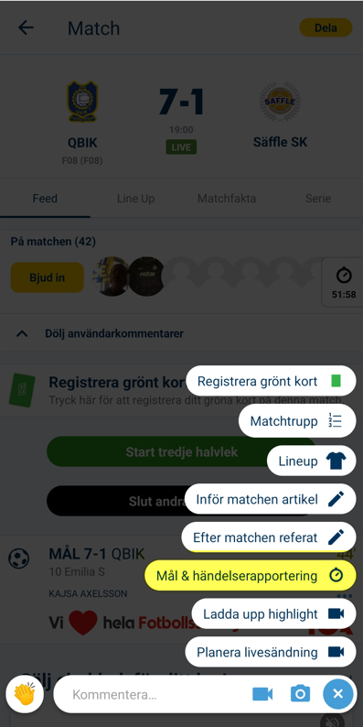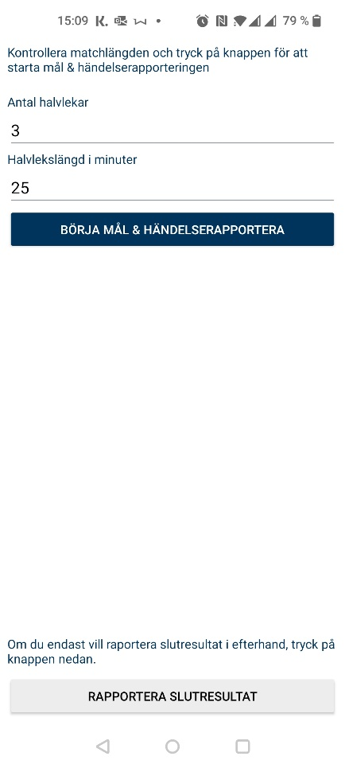

När något av lagen gör mål
- När något av lagen gör mål klickar du på + i kommentarsfältet och väljer Mål & händelserapportering igen.
- Du får då välja vilket lag som gjorde mål
- Välj vilken spelare som gjorde målet eller om du inte såg kan du välja Okänd/såg inte längst ner i listan.
- I sista steget kan du även ange vem som gjorde assisten. Klicka sen på Spara i uppe i högra hörnet.
